

**49 mm adapter**

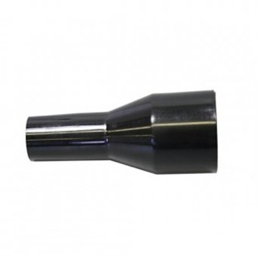

Verloop van 49 naar 35 mm

Beschrijving van Starmix Toebehoren 425641

Starmix adapter  
  
Bijzondere Kenmerken

* Kunststof
* Van 49 op 35 mm aansluitsysteem

Technische gegevens van Starmix Toebehoren 425641

Specificaties

* Diameter aansluiting : 49 / 35mm
* Lengte : 14 mm
* Materiaal : Kunststof

Standaard Meegeleverd

* Geen